**Título del Artículo**

**Autor**

**Adscripción**

**e-mail**

**Introducción**

**Introducción**

Utilice este formato para redactar su artículo para la gaceta, la letra es Century Gothic, para los títulos es tamaño 12, para el contenido tamaño 11, para las figuras y tablas, tamaño 10. El espacio entre líneas es de 1.0, los márgenes son de 1 para izquierda y derecha, y de 1.5 para superior e inferior.

Estructura de la materia

**Figura 1.** Estructura básica de la materia

## Metodología

Formato de ecuaciones

 (1)

Formato de figuras

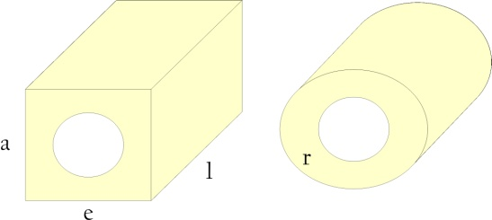

**Figura 1**. Figuras geométricas

Las referencias colocarlas de preferencia entre corchetes, de la siguiente forma**[1]**.

Formato de tablas.

**Tabla I**. Densidades de sustancias

|  |  |
| --- | --- |
| **Sustancia** | **Densidad *ρ (*103 kg/m3)** |
| Oro | 19.3 |
| Plomo | 11.3 |
| Aluminio | 2.7 |

**Conclusiones**

**Referencias**

1. Raymond A. Serway y Robert J. Beichner, Física para ciencias e ingeniería, Tomo I, Quinta edición, Editorial McGraw-Hill, México, 2002, p.705